２００７－２００８第二学期《高等数学Ｂ２》试题参考解答
- 试解下列各题：
- 求通过直线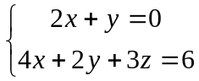且平行于直线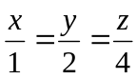的平面方程。
解：=(2,1,0)(4,2,3)(1,2,4)=(3,-6,0)(1,2,4)=(-24,-12,12)
令=0，解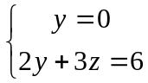得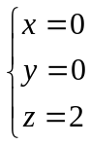。
所求平方程为：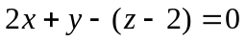
- 在两边向量为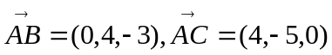的中，求上的高。
解：
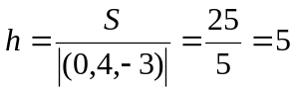
- 求曲面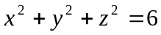在点(1,-2,1)处的切平面和法线方程。
解：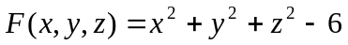
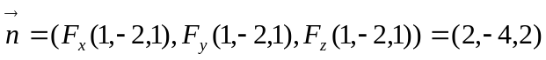
切平面方程：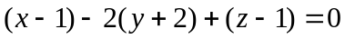
法线方程：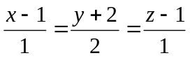
- 设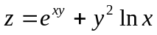，求二阶偏导数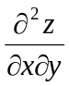。
解：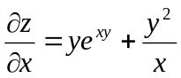
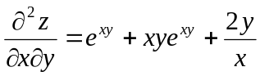
- 计算二重积分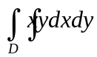，其中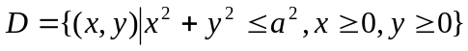。
解：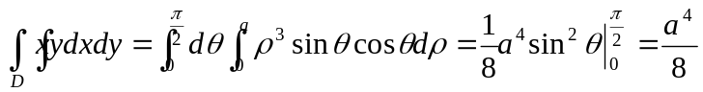
- 交换积分次序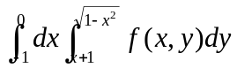。
解：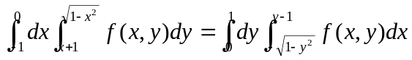
二、求函数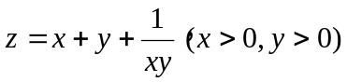，的极值。
解：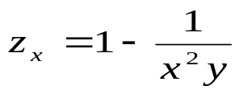，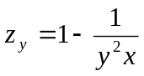。
解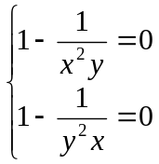得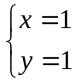。
在（1，1）点，
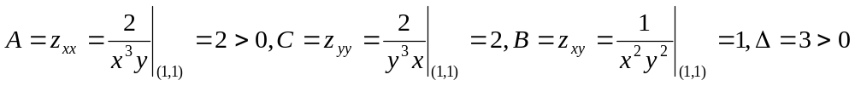，
因此，函数的极小值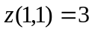，无极大值。
三、设函数具有连续导数，曲线积分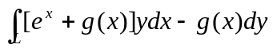与路径无关，
- 求满足条件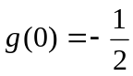的函数；
- 计算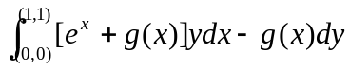的值。
解：1、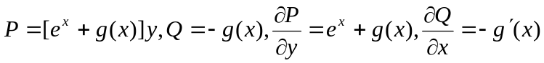，
因为曲线积分与路径无关，所以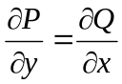，即
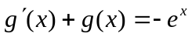
由得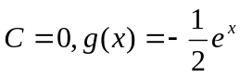
2、因为曲线积分与路径无关，选择平行于坐标轴的折线计算：
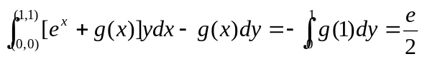。
四、证明级数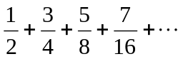收敛，并求其和。
证明：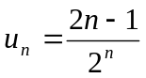，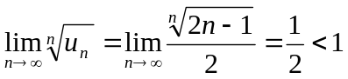，根据根值审敛法，级数收敛。
解：当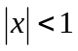，记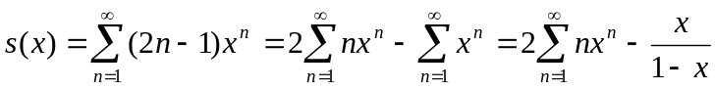
记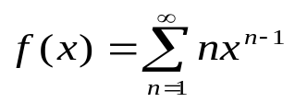，则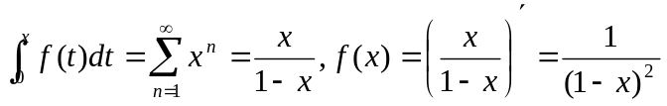。
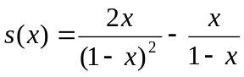。
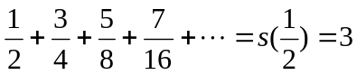。
五、1、求函数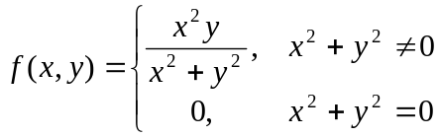的二阶偏导数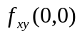；
2、问微分方程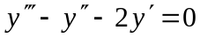的哪一条积分曲线通过点(0,-3)，在这点处有倾角为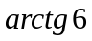的切线，且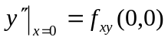。
解：1、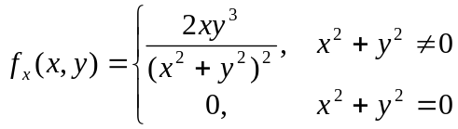
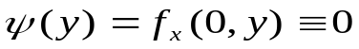，因此
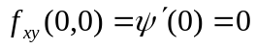。
- 记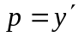，解问题
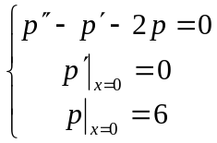
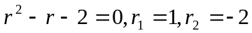
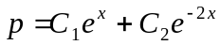
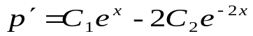
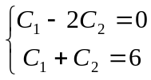
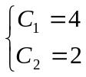
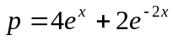
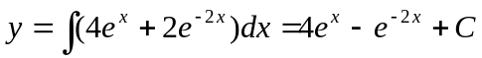
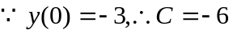
所要求积分曲线：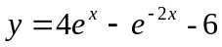。
六、试求向量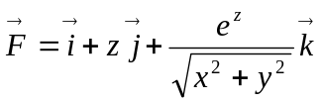穿过由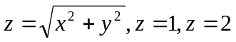所围成区域的外侧面（不包含上、下底）的流量。
解：记所围区域。
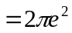，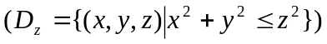
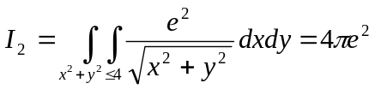
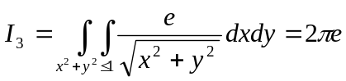
所求流量
